2011年党支部民主评议情况信息采集表
党支部名称： 年 月 日
开始时间* | 年 月 日 | 结束时间△ | 年 月 日
地 点
主 题
主 持 人
准备情况
应到人数 | 人 | 实到人数 | 人
主要内容
效 果
整改措施
落实情况
出勤人员
缺勤人员
注：1、本表用于采集各党支部（含学生党支部）民主评议情况的相关信息，并在评议结束后及时录入党务管理信息系统。
2、录入完毕后，请于2011年5月25日前将此表交回组织部。
3、录入程序参照附件。
附件：
一：录入党组织的民主评议情况的操作如下：
第一步：进入党组织管理模块，在党组织结构树中单击选中要录入民主评议情况记录的党组织。单击“业务”→“民主评议”，弹出如下界面：
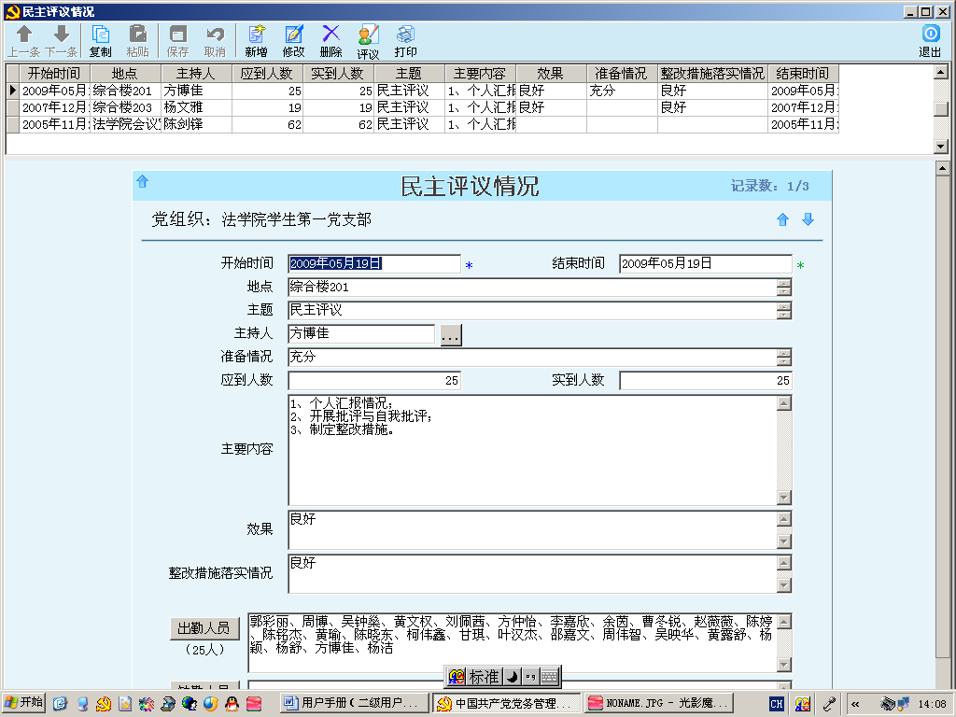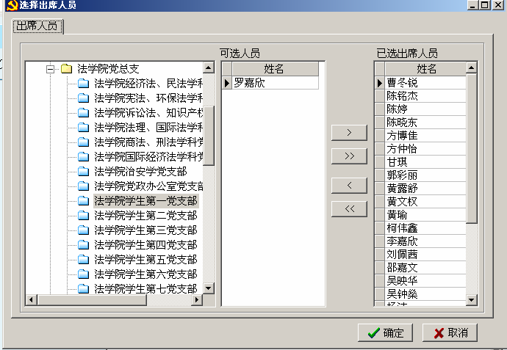
第一步图 第三步图
第二步：单击“新增”按钮，录入完毕民主评议的情况记录，单击“保存”。
第三步：单击“出勤人员”，单击中间的箭头来选择参加了该次民主评议党员名单。然后单击“确定”退出。
第四步：单击“缺勤人员”，在弹出的界面中，选择没有参加该次民主评议的党员名单，然后单击“确定”退出。（一般不要有缺勤人员，应该全部录入）
第五步：民主评议窗口的“评议”按钮变成有颜色的按钮，这时候可以录入党员的民主评议结果,也可到党员管理模块再录入。
二、录入党员民主评议情况的操作如下：
第一步：在支部评议界面上点击“评议”，弹出党员民主评议窗口。
第二步：如果想批量录入多个民主评议结果一样的党员的情况，可单击左下角按钮“选择人员名单”,弹出“选择党员”窗口，选择多个人后，单击“确定”，返回民主评议窗口。
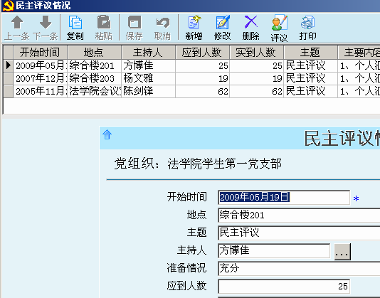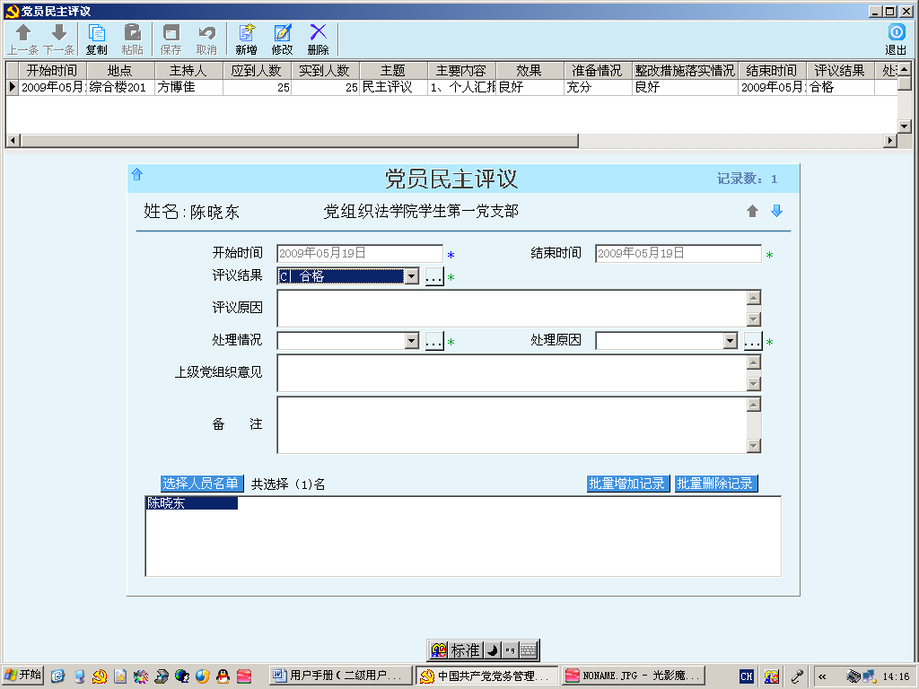
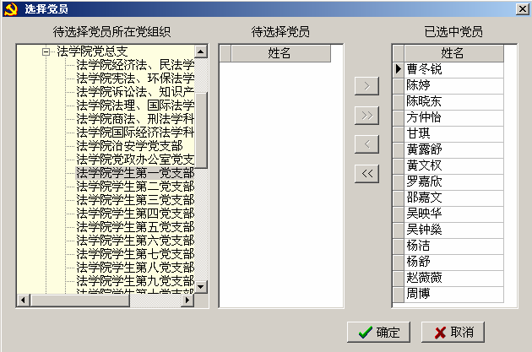
第五步：录入多个人的民主评议情况后，单击“批量增加记录”，完成批量录入的操作。
注意：评议结果为“优秀”等级的党员，由组织部统一录入。

